第7章 MongoDB的原子操作
mongodb不支持事务，所以，在你的项目中应用时，要注意这点。无论什么设计，都不要要求mongodb保证数据的完整性。但是mongodb提供了许多原子操作，比如文档的保存，修改，删除等，都是原子操作。所谓原子操作就是要么这个文档保存到Mongodb，要么没有保存到Mongodb，不会出现查询到的文档没有保存完整的情况。
原子操作数据模型
考虑下面的例子，图书馆的书籍及结账信息。
实例说明了在一个相同的文档中如何确保嵌入字段关联原子操作（update：更新）的字段是同步的。
book = {
_id: 123456789,
title: "MongoDB: The Definitive Guide",
author: [ "Kristina Chodorow", "Mike Dirolf" ],
published_date: ISODate("2010-09-24"),
pages: 216,
language: "English",
publisher_id: "oreilly",
available: 3,
checkout: [ { by: "joe", date: ISODate("2012-10-15") } ]
}
你可以使用 db.collection.findAndModify() 来保证单文档的原子性，先查询再修改。在同一个文档中嵌入的 available 和 checkout 字段来确保这些字段是同步更新的:
db.books.findAndModify ( {
query: {
_id: 123456789,
available: { $gt: 0 }
},
update: {
$inc: { available: -1 },
$push: { checkout: { by: "abc", date: new Date() } }
}
} )
执行后的结果：
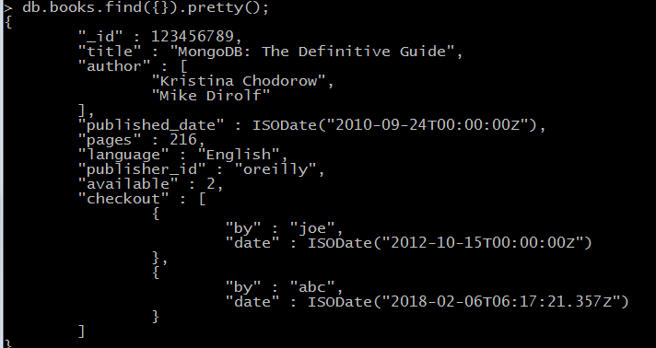
原子操作常用命令
$set
用来指定一个键并更新键值，若键不存在并创建。
{ $set : { field : value } }
$unset
用来删除一个键。
{ $unset : { field : 1} }
$inc
$inc可以对文档的某个值为数字型（只能为满足要求的数字）的键进行增减的操作。
{ $inc : { field : value } }
$push
用法：
{ $push : { field : value } }
把value追加到field里面去，field一定要是数组类型才行，如果field不存在，会新增一个数组类型加进去。
$pushAll
同$push,只是一次可以追加多个值到一个数组字段内。
{ $pushAll : { field : value_array } }
$pull
从数组field内删除一个等于value值。
{ $pull : { field : _value } }
$addToSet
增加一个值到数组内，而且只有当这个值不在数组内才增加。
$pop
删除数组的第一个或最后一个元素
{ $pop : { field : 1 } }
$rename
修改字段名称
{ $rename : { old_field_name : new_field_name } }
$bit
位操作，integer类型
{$bit : { field : {and : 5}}}

